# 八叉树与层次Z-Buffer编程作业说明文档

## 编程环境：

Windows10: Visual Studio 2017

## 用户界面使用说明：

无用户界面，运行后读取Models文件夹下的模型，输出至Outputs文件夹下的.TGA图片。

Release目录下Rasterizer_HiZ.exe，Rasterizer_Octree.exe，Rasterize_Scanline.exe分别对应层次Z-Buffer，八叉树层次Z-Buffer与扫描线Z-Buffer算法。时间会显示在Console窗口。

## 简单的数据结构说明：

扫描线Z-Buffer算法：

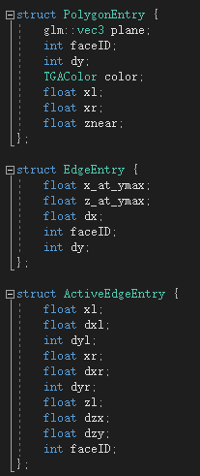

上图中每个结构体分别为多边形表，分类边表与活化边表的元素。

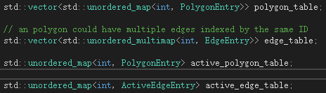

PolygonTable：多边形表

EdgeTable：分类边表

ActivePolygonTable：活化多边形表

ActiveEdgeTable：活化边表

以上的Map结构中Key均为三角形序号

层次Z-Buffer算法：



层次Z-Buffer：二维Vector数组

八叉树层次Z-Buffer算法：

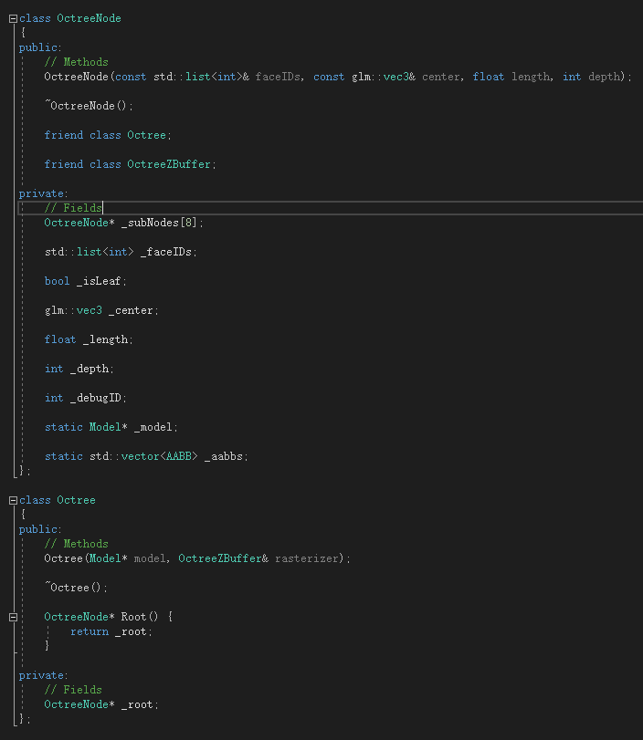

## 加速结果

|  |  |  |  |  |
| --- | --- | --- | --- | --- |
| 场景 | 扫描线Z-Buffer | 层次Z-Buffer | 八叉树层次Z-Buffer | 输出 |
| Lowe (477,754 Triangles） | Rasterization Time: 0.87840s | Z-Buffer Hierarchy Depth = 10  Rasterization Time: 1.72776s | Z-Buffer Hierarchy = 10  Octree Building Time: 0.51602s  Rasterization Time: 1.99917s  Total Time: 2.51519s |  |
| Three Lowes (1,433,262 Triangles) | Rasterization Time: 2.65923s | Z-Buffer Hierarchy Depth = 10  Rasterization Time: 4.19350s | Z-Buffer Hierarchy = 10  Octree Building Time: 1.67691s  Rasterization Time: 3.03355s  Total Time: 4.71046s |  |